一、污染物名称、排放方式和总量控制
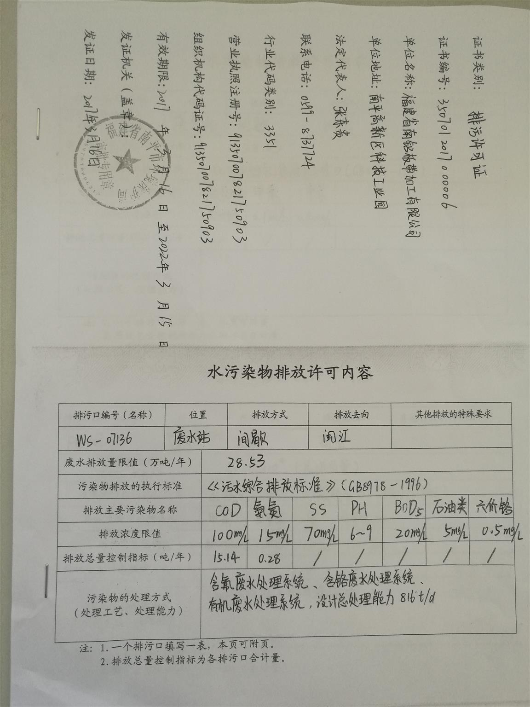

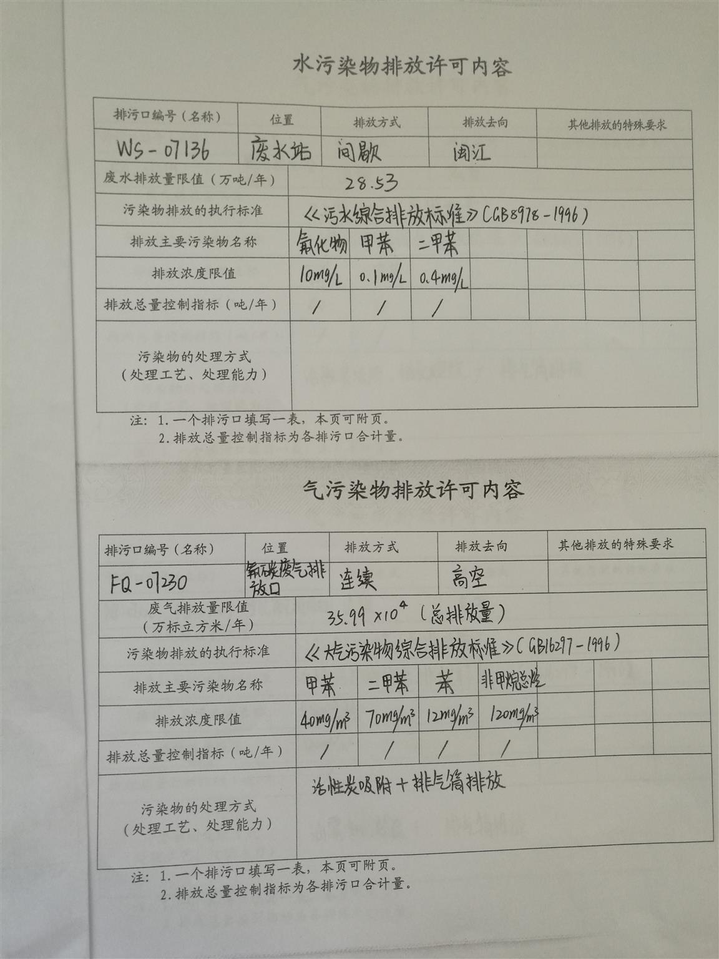

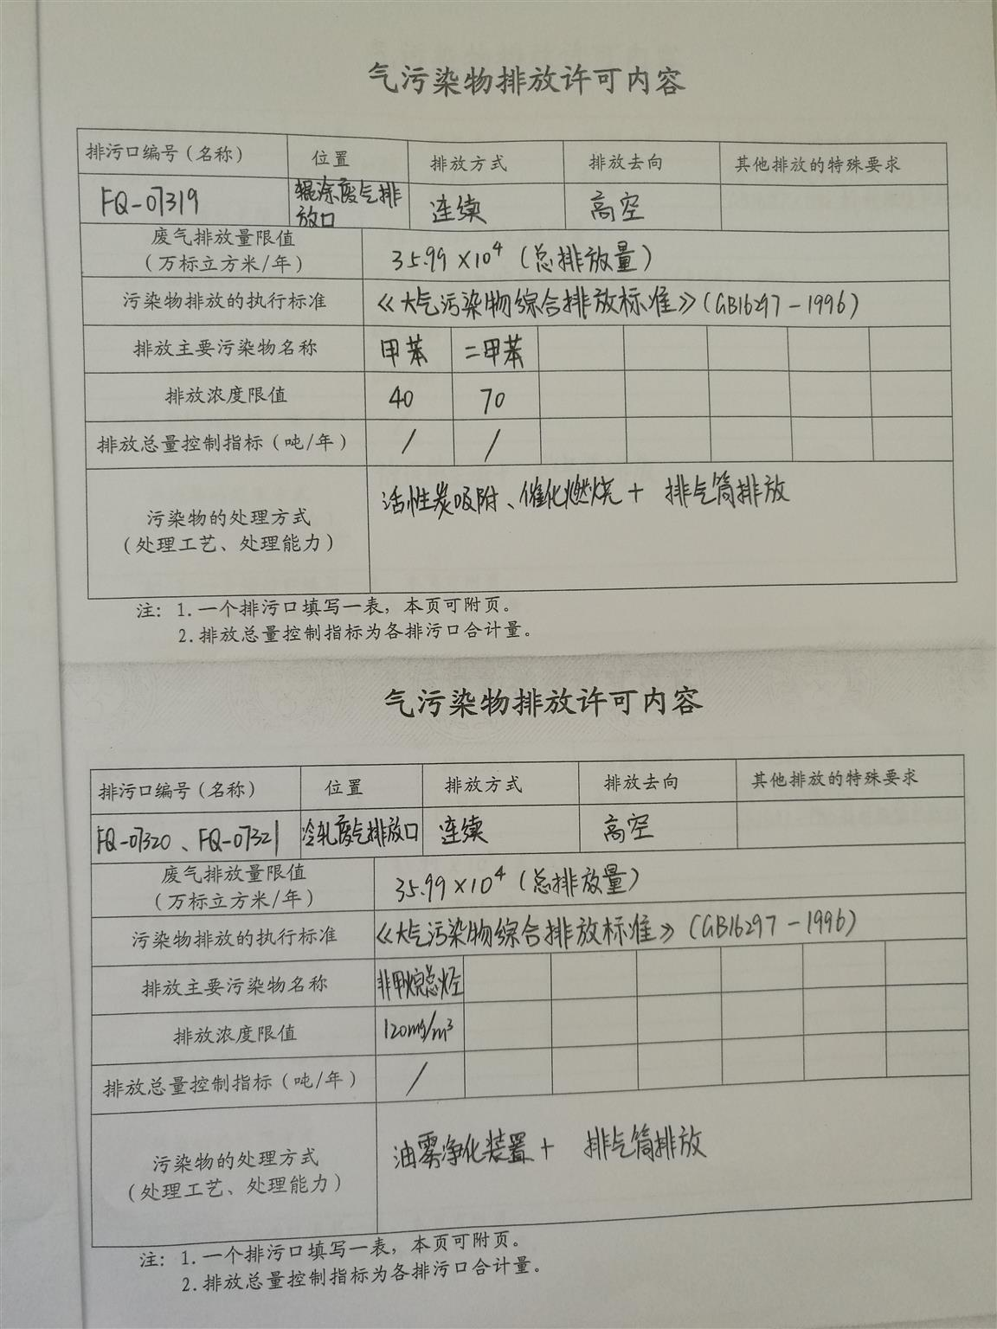

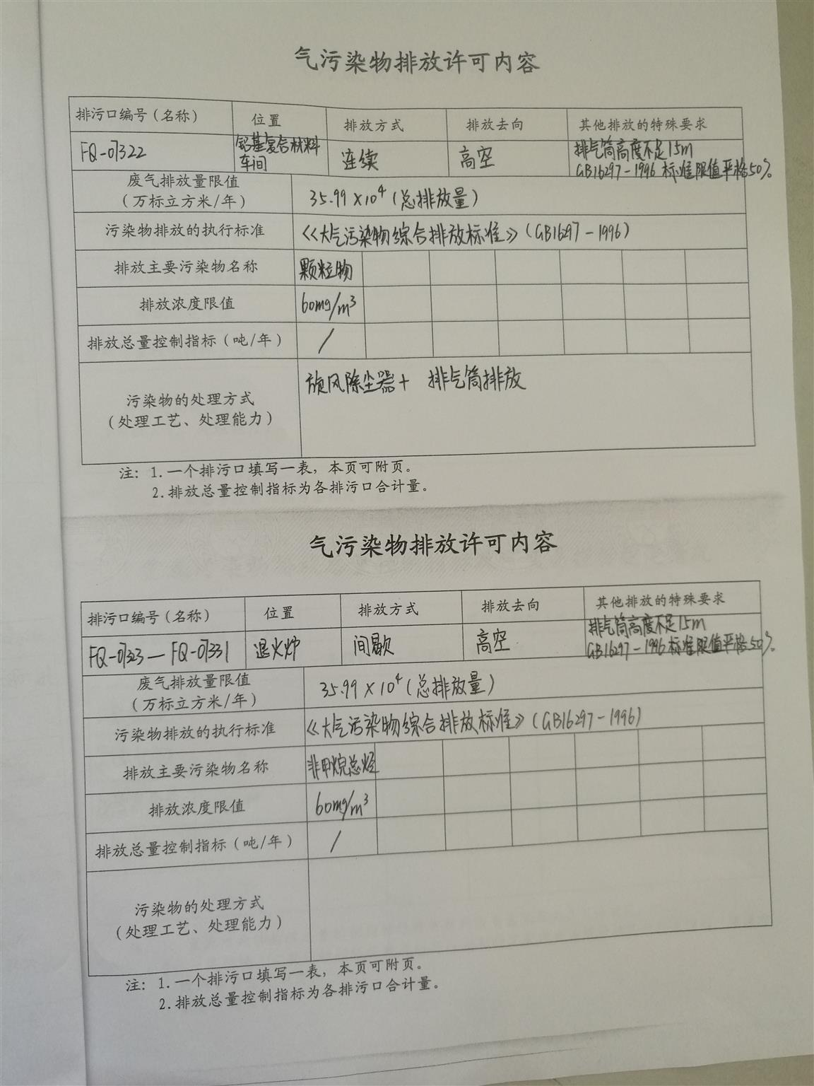

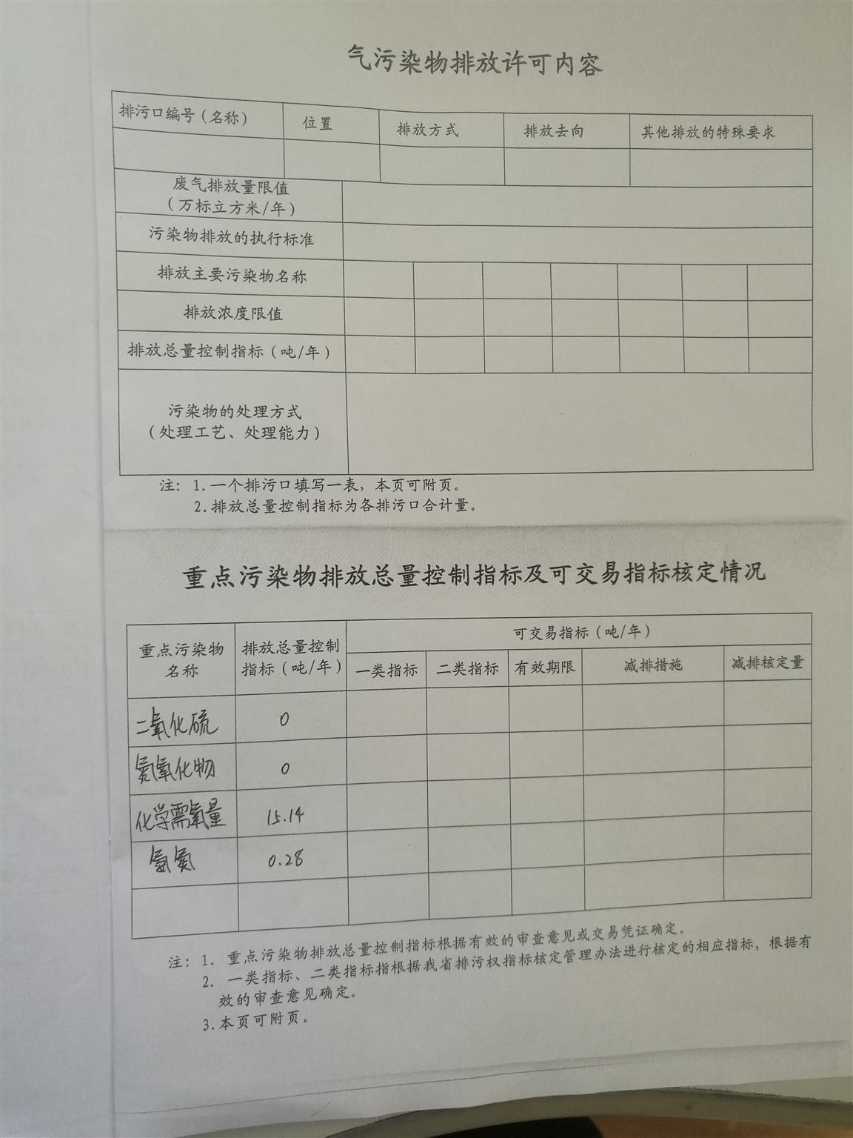

- 污染物排放监测报告

1、废气监测结果
排气筒  名称 | 排气筒  高度（m） | 监测位置 | 废气排气量  m³/h | 非甲烷总烃排放浓度  mg/m³ | 非甲烷总烃排放速率  Kg/h | 苯排放浓度  mg/m³ | 苯排放速率  Kg/h | 甲苯排放浓度  mg/m³ | 甲苯排放速率  Kg/h | 二甲苯排放浓度  mg/m³ | 二甲苯排放速率  Kg/h
喷漆出口 | 25 | 出口 | 1.49×10⁵ | 5.5 | 0.82 | <3.0×10⁻³ | / | 3.5 | 0.52 | 5.8 | 0.864
彩涂出口 | 15 | 出口 | 9.56×10³ | 3.4 | 0.03 | 4.39 | 0.042 | 2.2 | 0.02 | 4.05 | 0.039
2、废水监测结果(单位：mg/L，pH无量纲)
采样位置 | 采样日期 | pH | 氨氮 | Cr⁶⁺ | 石油类 | COD | 氟化物
总排口 | 2017.05.10 | 6.83 | 12.6 | <0.004 | 1.59 | 48.5 | 2.50

